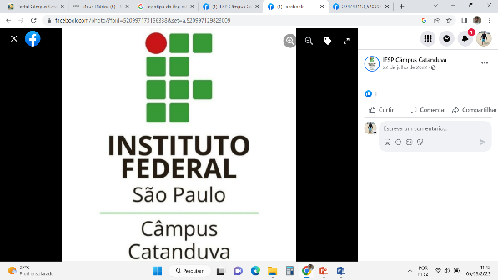

Instituto Federal de Educação, Ciência e Tecnologia do Estado de São Paulo – Campus Catanduva

**Por que a pipoca estoura?**

Ubirajara Coleto Junior

Turma A de BPL

**Boas Práticas de Laboratório**

Docente: Ubirajara Coleto Junior

Março de 2023

**INTRODUÇÃO**

Os diferentes tipos de milho, o milho de pipoca, o milho comum, o milho de canjica, etc. pertencem a mesma espécie de vegetal chamado de *Zea-mays*. O que muda é a subespécie, no caso do milho de pipoca ele é conhecido como *Zea mays erveta*. ([Agrosaber,](https://agrosaber.com.br/milho-pipoca-e-canjica-sabe-a-diferenca/) 2020).

Há registros que antes da descoberta da américa já havia o milho de pipoca que era consumido pelas tribos indígenas norte americanos e aparentemente o milho de pipoca como conhecemos hoje foi obtido por seleção natural pelo homem. (Gama, *et al.*, 1990 ).

Existem diferentes tipos de milho, entretanto todos possuem quatro partes em comum: endosperma, gérmen, pericarpo (casca) e ponta, conforme ilustra a figura 1 (Paes, 2006).

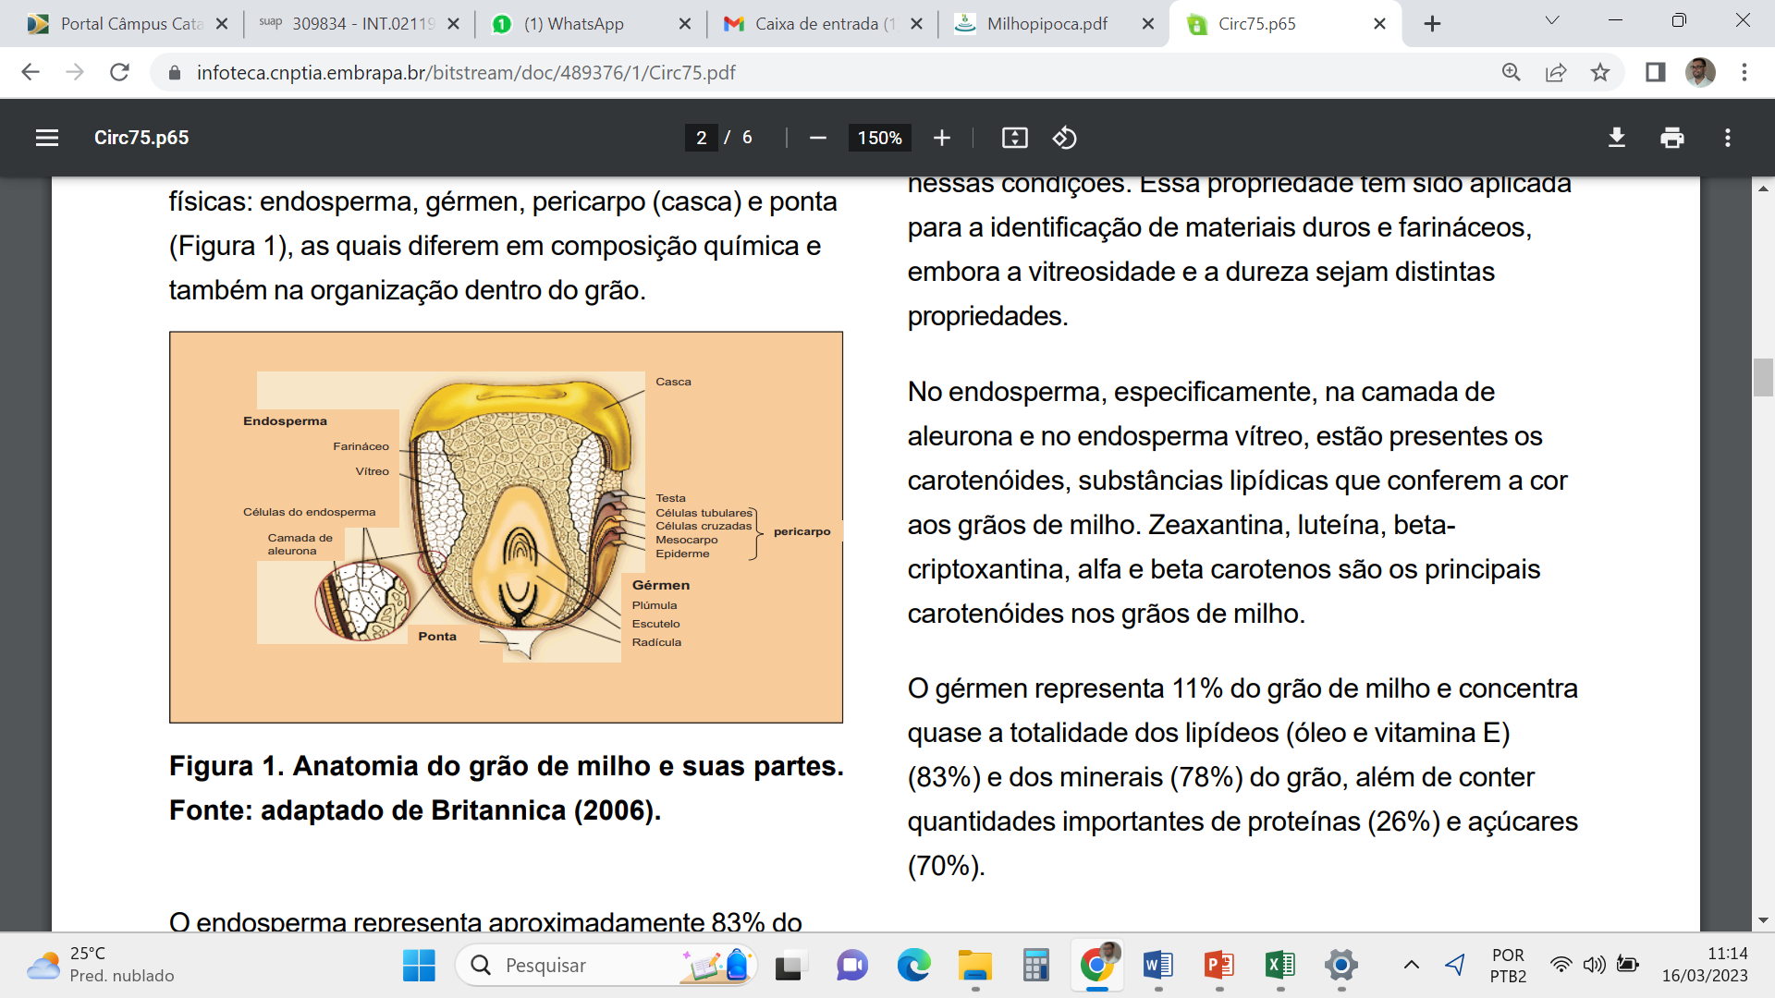

**Figura 1**: Anatomia do grão de milho (Paes, 2006).

Quando o milho é aquecido em óleo, sua temperatura interna passa de 180 ºC, e seu material interior vaporiza e cria-se uma pressão superior a 9 atms, que faz a pipoca estourar. (Clube de pipoca, 2020).

É sabido que a temperatura de ebulição da água é 100 ºC ao nível do mar enquanto a temperatura de ebulição do óleo de soja é em torno de 226 ºC a 232 ºC (Carvalho, 2023).

**OBJETIVO**

Aprender a escrever um relatório científico e introduzir o método científico destacando a importância de observar, pensar, analisar, aprender a tirar conclusões.

**MATERIAIS**

**Reagentes:**

Milho de pipoca

Milho comum

Óleo

Água

Sal

**Vidrarias:**

Panela pipoqueira

4 béquers de 250 ml

Vidro de relógio

Bico de Bunsen

Tripé

Tela de amianto

Faca

**PROCEDIMENTO EXPERIMENTAL**

1- Colocou-se aproximadamente 100 ml de água no béquer. Acrescentou-se alguns milhos de pipoca. Tampou-se com um vidro de relógio. Acendeu-se o bico de Bunsen no sistema tripé, tela de amianto e bico de Bunsen. Aguardou-se alguns instantes e observou-se.

2- Adicionou-se aproximadamente 10 ml de óleo no béquer. Acrescentou-se alguns milhos comuns. Tampou-se com um vidro de relógio. Aqueceu-se. Aguardou-se alguns instantes e observou-se.

3- Com auxílio de uma faca cortou-se alguns milhos de pipoca ao meio. Colocou-se os milhos no béquer com 10 ml de óleo. Tampou-se com um vidro de relógio. Aqueceu-se. Aguardou-se alguns instantes e observou-se.

4- Adicionou-se aproximadamente 10 ml de óleo no béquer. Acrescentou-se alguns milhos de pipoca. Tampou-se com um vidro de relógio. Aqueceu-se. Aguardou-se alguns instantes e observou-se.

**RESULTADOS E DISCUSSÃO**

Ao tentar estourar o milho de pipoca utilizando água, a pipoca não estourou. Isso porque a temperatura de ebulição da água é 100 ºC a 1 atm de pressão, temperatura insuficiente para estourar o milho de pipoca.

No segundo procedimento, tentou-se estourar milho comum (de ração) em óleo, porém não estourou. O milho chegou a queimar, mas não estourou. O milho comum não estourou porque possui a casca mais resistente que o milho de pipoca, além de possuir menor concentração de amido. O amido é responsável por vaporizar e criar pressão interna no milho para estourar.

Ao cortar o milho de pipoca ao meio, tentou-se estourar o milho em óleo, porém o milho não estourou. Apenas um grão estourou. O milho de pipoca cortado ao meio não estourou, pois o amido não gerou pressão, uma vez que o sistema estava aberto. Para o milho de pipoca estourar é necessário gerar pressão, o que não ocorre no milho cortado. Provavelmente o milho que estourou, não foi cortado simetricamente, de tal forma que o sistema continuou fechado, gerando pressão.

No quarto procedimento ao colocar o milho de pipoca no béquer com óleo, ao aquecer o milho de pipoca estourou. O milho de pipoca estourou no óleo, porque o ponto de ebulição do óleo é maior que 200 ºC e a temperatura que a pipoca estoura é aproximadamente 170 ºC. Ou seja, como o milho de pipoca está inteiro e possui uma casca relativamente fina, com elevada concentração de amido, gera-se uma elevada pressão, suficiente para estourá-la. Nem todos os milhos de pipoca estouraram, provavelmente o milho tenha algum defeito, que permita o vazamento do vapor gerado, Pode ser também pela baixa concentração de amido, ou uma casca mais espessa.

**CONCLUSÃO**

Conclui-se que foi possível aprender o motivo pelo qual o milho de pipoca estoura, e quais as condições são necessárias para que ele estoure. Além de aprender a escrever um relatório científico, observando o método cientifico, e possibilitando os alunos aprendam a observar, pensar, analisar e tirar conclusões.

**REFERÊNCIAS BIBLIOGRÁFICAS**

AGROSABER. **Milho, pipoca e canjica: sabe a diferença?** 2020. Disponível em: <https://agrosaber.com.br/milho-pipoca-e-canjica-sabe-a-diferenca/>. Acesso em: Março de 2023.

CARVALHO, P. **Qual a melhor gordura para cozinhar? Saiba como escolher cada uma delas**. Disponível em: <https://www.uol.com.br/vivabem/noticias/redacao/2019/02/13/qual-a-melhor-gordura-para-cozinhar-saiba-como-escolher-cada-uma-delas.htm?cpVersion=instant-article#:~:text=Enquanto%20o%20ponto%20de%20ebuli%C3%A7%C3%A3o,partir%20de%20226%20%C2%B0C>. Acesso em: Março de 2023.

CLUBE DA PIPOCA, **Você sabe porque o milho estoura e vira pipoca?** 2020. Disponível em: https://clubedapipoca.com/blog/porque-milho-de-pipoca-estoura/. Acesso em: Março de 2023.

GAMA, E. E. G.; MAGNAVACA R.; SILVA, J. B.; SANS, L. M. A.; VIANA, P. A.; PARENTONI, S. N.; PACHECO, C. A. P.; CORREA, L. A.; FERNANDES, F. T. Milho pipoca. **Inf. Agropec**., Belo Horizonte, v. 14, n. 165, p. 12-16, 1990. Disponível em: https://www.alice.cnptia.embrapa.br/bitstream/doc/476568/1/Milhopipoca.pdf. Acesso em: Março de 2023.

PAES, M. C. D., Aspectos Físicos, Químicos e Tecnológicos do Grão de Milho. **Circular Técnica 75**. 2006. Disponível em: https://www.infoteca.cnptia.embrapa.br/bitstream/doc/489376/1/Circ75.pdf. Acesso em: Março de 2023.